Segmento de CICLOTURISMO

Explicar metodologia usada, fintes secundárias usadas (pesquisas de terceiros) e a pesquisa que realizaram, explicando propósito, amostra, forma de abordagem, quantidade de questionários válidos e estrutura das análises
Para análise da demanda de cicloturistas foi realizado um formulário, aplicado através do Google Forms e divulgado nas redes sociais de grupos de cicloturistas. O formulário foi focado em respondentes de São Paulo e Rio de Janeiro, em razão da proximidade com o Vale Histórico Paulista, de modo que o formulário era automaticamente fechado para respondentes de outros estados.

Incluir os dados faltantes sobre método adotado para realização da pesquisa

11.1. Relevância para a região

O cicloturismo é uma atividade amplamente difundida que traz inúmeras oportunidades econômicas para a região dentro da atividade turística. Segundo o estudo desse segmento, os cicloturistas procuram cidades tranquilas pois planejam rotas em locais rurais para obterem maior contato com a natureza e com pessoas do interior. Dessa forma as cidades do Vale Histórico Paulista, com suas paisagens conservadas e inúmeras trilhas propícias para o uso de bicicletas, são potenciais destinos a serem explorados por esse tipo de turistas. Silveiras, inclusive, possui uma grande demanda para a atividade (FONTE???).
Dentre as oportunidades econômicas destaca-se a maior ocupação de hotéis, restaurantes e criação de eventos voltados ao segmento. Outra oportunidade seria se aproveitar da aproximação com o roteiro já estabelecido da Estrada Real que também tem ....trilhas? rotas? Silanização????...... para o cilcismo.

11.2 Caracterização socioeconômica
De acordo com Andressa Paupiz (2008), em pesquisa disponibilizada no Clube de Cicloturismo do Brasil, 85% dos cicloturistas são do sexo masculino, mostrando pouca representatividade do público feminino. Com relação à idade, grande parte (45%) está entre a faixa etária de 26 a 35 anos, seguida pela faixa de 36 a 45 anos (26%), com pouco representatividade do público entre 16 e 25 anos (10%) ou acima de 56 anos (4%), enquanto indivíduos entre 46 e 55 anos representaram 15%.
A pesquisa realizada em 2018 pelo Observatório do Cicloturismo, também apontado predomínio do público masculino (73,8%), com faixa etária predominante de 35 a 44 anos (26,3%), seguido por 45 a 54 anos (19,6%), enquanto o público acima de 55 anos representou 9,9% e abaixo de 34 anos correspondeu a 18,1%. Com relação à renda familiar, predominou os respondentes entre 3 e 6 salários mínimos(32%), seguido pelos que recebem entre 1 e 3 salários mínimos mensais (21%), 16% dos respondentes possuem renda familiar acima de 12 salários mínimos, 14% entre 9 e 12 salários mínimos, 12% entre 6 e 9 salários mínimos e 5% corresponde a renda de até 1 salário mínimo, indicando que mais de 58% dos respondentes recebe até 6 salários mínimos. Por fim, com relação à escolaridade, 36% dos respondentes possuem pós graduação completa, 27% ensino superior completo e 14% ensino médio completo, 13% dos respondentes possuem ensino superior incompleto e 5% pós graduação incompleta e outros 5% ensino médio incompleto ou abaixo, ou seja 63% tem formação superior ou pós-graduação, revelenado uma alto grau de escolaridade dos praticantes de cicloturismo
Comparando os dados de Paupiz (2008) e do Observatório do Cicloturismo (2018), houve um aumento de 10,6% de cicloturistas mulheres, apesar de cicloturistas masculinos ainda serem maioria, enquanto, com relação a idade, passou do predomínio de 26 a 35 anos em 2008 para 35 a 39 anos, no caso de homens e de 40 a 44 anos no caso de mulheres, em 2018.
Tabela 1 - Local de residência dos cicloturistas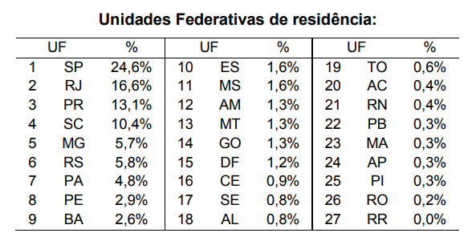
Fonte: Observatório do cicloturismo, 2018

Constata-se no Relatório Geral fornecido pelo Observatório do Cicloturismo em 2018, a predominância de cicloturistas residentes nos estados de São Paulo (com 24,6% dos entrevistados) e RJ (com 16,6%). Essa mesma tendência é confirmada na pesquisa de Deus, datada de 2019, que também indica a relevância do interior de ambos os estados como área de residência dos ciclistas. Do ponto de vista estratégico isso pode ser proveitoso para a região do Vale Histórico.
Tabela 2 - Local de residência dos cicloturistas
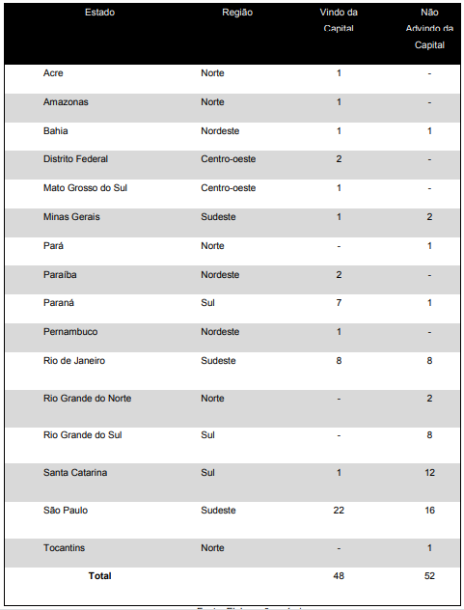
Fonte: Deus, 2019

As informações socioeconômicas levantadas pelo Googles Forms, direcionado especificamente para os residentes dos estados de São Paulo e Rio de Janeiro, grupo potencial para desenvolver cicloturismo no Vale Histórico Paulista, mostra que
59,3% dos respondentes residem em municípios paulistas e 23,1% de municípios fluminenses.

Gráfico 1 - Origem dos respondentes
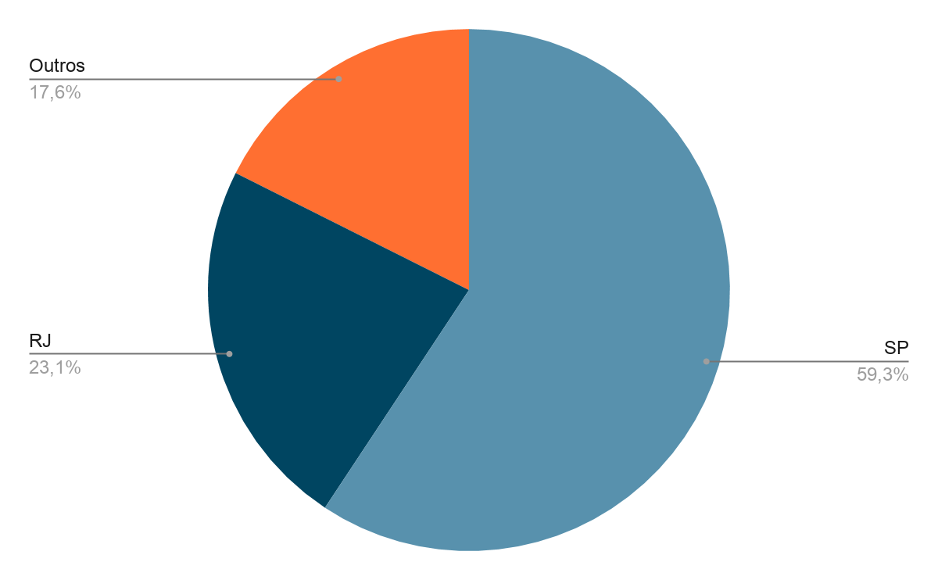
Fonte: Elaboração própria, 2020

A faixa etária predominante dos respondentes é a de 36 a 45 anos (31,6%), seguida por 46 a 55 (22,4%) e 26 a 35 anos (19,7%), respondentes de mais de 55 anos (18,4%) e 19 a 25 anos (7,9%) aparecem em menor quantidade e não houve nenhum respondente com idade inferior a 19 anos. Tais dados correspondem à média da faixa etária do perfil de cicloturistas das pesquisas realizadas por Paupiz (2008) e Observatório do Cicloturismo (2018).

Gráfico 2 - Idade
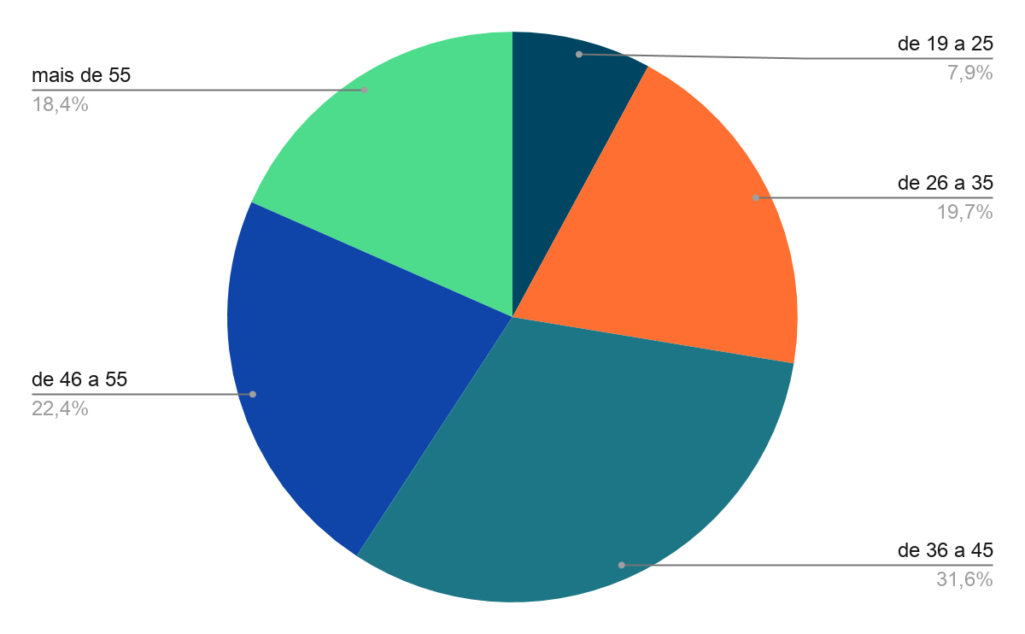
Fonte: Elaboração própria, 2020

O sexo dos respondentes mostra um predomínio de cicloturistas do sexo masculino (71,1%), confirmando os dados das demais pesquisas, porém, o número de respondentes mulheres (28,8%) foi maior que a média do perfil de cicloturistas, a qual foi de 26,2%.

Gráfico 3 - Sexo
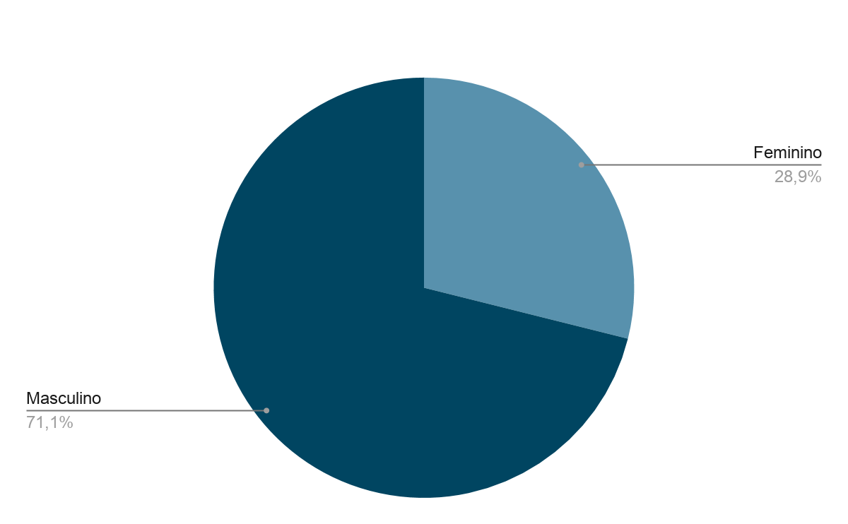
Fonte: Elaboração própria, 2020

Com relação à renda familiar mensal, cicloturistas com renda familiar maior de 10 salários mínimos (30,3%) prevaleceram entre os respondentes, seguidos por 2 a 4 salários mínimos (27,6%) e 5 a 7 salários mínimos (19,7%), enquanto a minoria foi de até 1 salário mínimo (11,8%) e de 8 a 10 salários mínimos (10,5%), o que indica que, aproximadamente, um terço dos respondentes possuem alto poder aquisitivo, o que poderá ser bom para o turismo na região, uma vez que esses turistas têm recursos paragastar mais na região. Por outro lado, 39,4% dos respondentes tem renda mensal de menos de 4 salários mínimos.

Gráfico 4 - Renda familiar
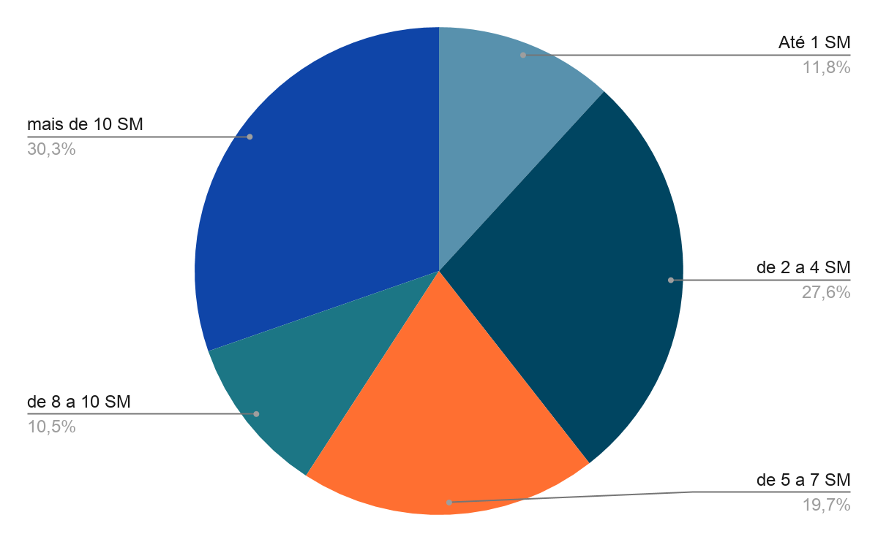
Fonte: Elaboração própria, 2020

Introduzir o novo tema
11.3 Hábitos e necessidades
Com relação aos hábitos e às necessidades dos cicloturistas, de acordo com Saldanha (2018), buscam, geralmente, aventura, qualidade de vida,contato com a natureza e apresentam interesses por fotografia, gastronomia, trekking, passeios, ecoturismo e visitação de cidades históricas. Além de viajarem grandes distâncias, os cicloturistas procuramvisitar os atrativos das cidade em que estão hospedados, além de o cicloturismo estar, muitas vezes, entrelaçado com roteiros religiosos.
Quanto aos equipamentos turísticos, de acordo com o artigo Ciclismo Urbano em Foco, em hospedagem, os cicloturistas preferem, com maior frequência, pousadas, tendo em vista que em muitas localidades por onde passam roteiros de bicicleta existem pousadas e não hotéis, além de ser um tipo de hospedagem, usualmente, com um preço mais em conta. Quanto a equipamentos de alimentos e bebidas, restaurantes são os preferidos para esse grupo, sendo seguidos por lanchonetes e consumo de comida de próprio preparo.

Para ampliar as informações sobre hábitos e necessidades dos cicloturistas, o formulário aplicado pelo Google Forms continha sete questões relacionadas às características do cicloturismo e do cicloturista. Sobre as viagens de cicloturismo que os entrevistados já realizaram perguntou-se: frequência em um período de um ano; tempo de duração; distância máxima do destino; tipos de meio de hospedagem; destinos das viagens de cicloturismo nos estados de São Paulo ou Rio de Janeiro; sinalização nos circuitos de cicloturismo; infraestrutura e equipamentos necessários em destinos de cicloturismo.

Gráfico 5 - Frequência de viagens realizadas no último ano
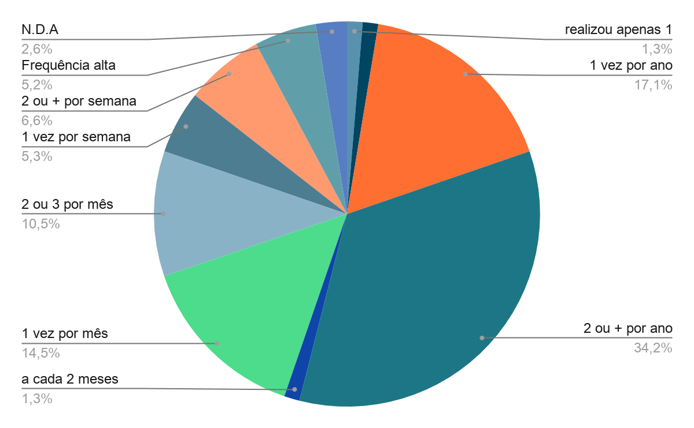
Fonte: Elaboração própria, 2020
De acordo com a amostra investigada, a maioria dos respondentes realizam viagens de bicicleta 2 ou mais vezes por ano (34,2%), seguido por 1 vez por ano (17,1%) e 1 vez por mês (14,5%), viagens realizadas 2 ou 3 vezes por mês correspondeu a 10,5%, respondentes que apontaram frequência muito alta (não especificada) ou, no mínimo, 1 vez por semana, corresponderam a 17,1% e 1,3% dos turistas informaram viajar a cada 2 meses, enquanto outros 1,3% realizaram apenas 1 viagem até o momento. Tais dados indicam que 43,4% dos cicloturistas viajam mais de 2 vezes por ano, o que pode ser uma frequência interessante para investimentos que a região faça para trair este segmento de turistas.
Gráfico 6 – Tempo de duração da viagem
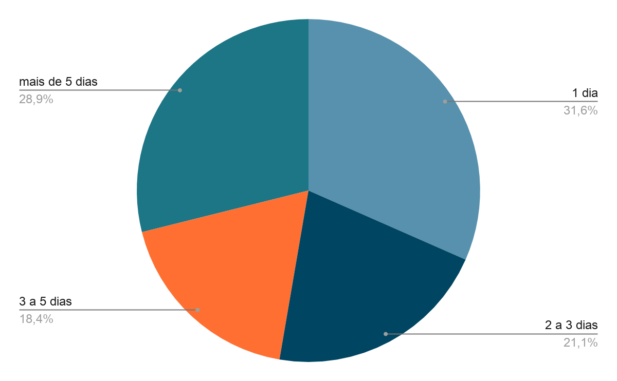
Fonte: Elaboração própria, 2020
A duração da viagem predominante entre os cicloturistas é de 1 dia, ou seja, ida e volta sem pernoite, (31,6%), seguido por viagens com mais de 5 dias (28,9%), enquanto viagens de 2 a 3 dias representam 21,1% e de 3 a 5 dias 18,4%. Apesar de viagens sem pernoite ser a mais representativa entre os cicloturistas respondentes, viagens de mais de 3 dias somam 47,3%, sendo que este resultado positivo para a região, viabilizando a permanência dos visitantes para visitar atrativos de vários municípios da região e utilização de equipamentos de hospedagem e alimentos e bebidas.

Gráfico 7 - Distância máxima do destino
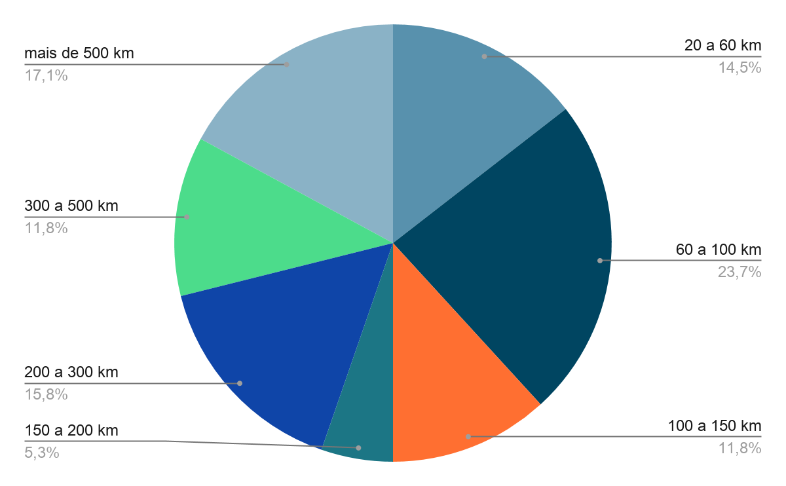
Fonte: Elaboração própria, 2020
Com relação à distância máxima do destino, os resultados indicam a predominância da distância de 60 km a 100 km (23,7%) seguido por viagens com distância superiores a 500 km (17,1%) e de 200 km a 300 km (15,8%). Enquanto viagens de 20 a 60 km representaram 14,5% e viagens com distâncias de 300 km a 500 km e de 100 km a 150 km corresponderam a 11,8% cada e, por fim, com 5,3% encontra-se viagens de 150 km a 200 km. Os resultados, por apresentarem porcentagens próximas, indicam que a região poderá focar em cicloturistas de diversas distâncias, principalmente advindos de cidades mais próximas (entre 60 e 100 km) e cidades mais distantes (com mais de 500 km de distância). Considerando que a distância da região com as capitais São Paulo e Rio de Janeiro está entre 177 e 336 km da região, destaca-se que 44,7% dos respondentes realizam viagem para destinos com distância de mais de 200 km, portanto os moradores destas capitais, que praticam cicloturismo, têm potencialidade para visitar o Vale Histórico Paulista.
Gráfico 8 – Tipos de meio de hospedagem
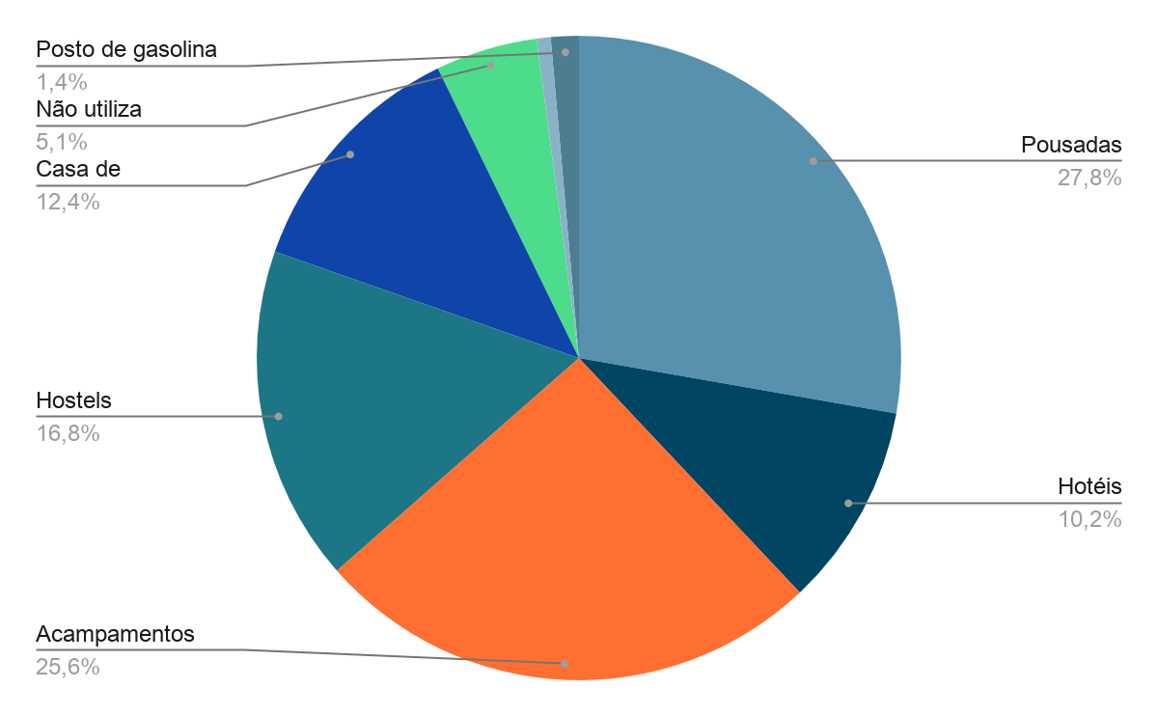
Fonte: Elaboração própria, 2020
Sobre meios de hospedagem utilizados, 27,8% dos cicloturistas indicam pousadas, seguidos por acampamentos (25,6%), hostels (16,8%), casas de parentes (12,4%) e hotéis (10,2%), e, em menores quantidades postos de gasolinas (1,4%), enquanto 5,1% não utiliza hospedagem. Estes dados revelam que os municípios da região estudada deveriam avaliar a oferta de acampamentos e hostels para melhor atender este público.
Gráfico 9 – Destinos das viagens de cicloturismo em São Paulo ou Rio de Janeiro
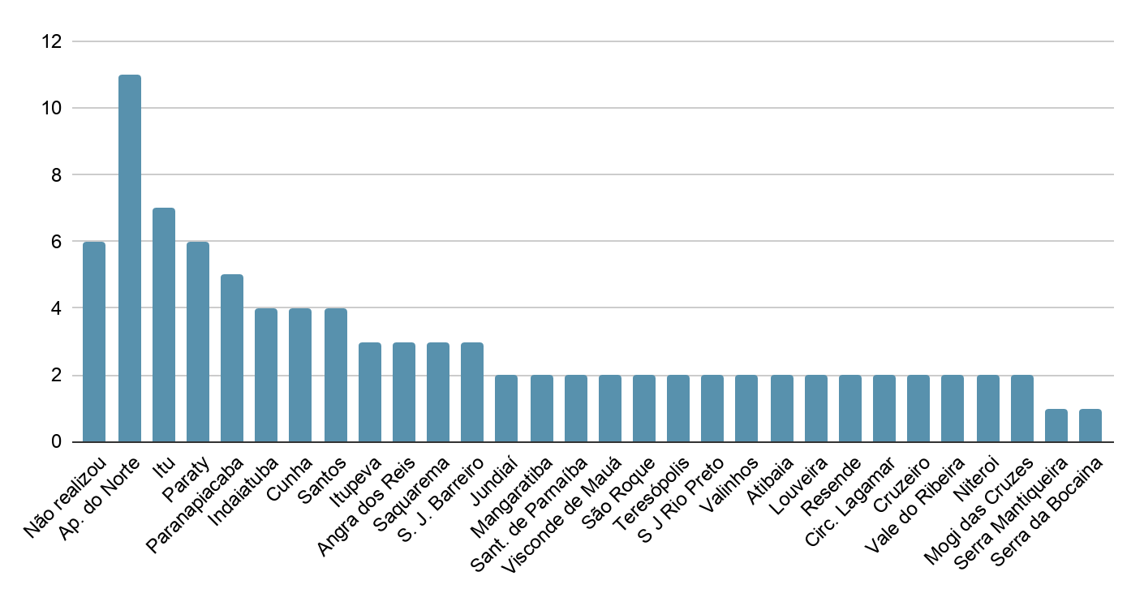
Fonte: Elaboração própria, 2020

Com relação aos destinos das viagens já realizadas pelos cicloturistas respondentes Aparecida do Norte, em São Paulo, aparece em destaque, sendo que 11 dos cicloturistas já realizaram viagens de bicicleta para essa cidade, seguida por Itu (SP), com 7 respondentes, Paraty (RJ), com 6 respondentes e Paranapiacaba (SP), com 5 respondentes. Além disso, cidades como Indaiatuba, Cunha e Santos, todas em São Paulo, aparecem em 4 respostas; Itupeva (SP), Angra dos Reis (RJ), Saquarema (RJ) e São José do Barreiro (SP) já tiveram 3 dos respondentes como cicloturistas, enquanto cidades como Resende e Cruzeiro aparecem 2 vezes e as Serras da Bocaina e Mantiqueira foram citadas uma vez cada. Outras 31 cidades do estado de São Paulo e 12 cidades do Rio de Janeiro também foram citadas, uma vez cada, porém optou-se por incluir no gráfico apenas cidades que foram citadas, no mínimo, 2 vezes.
O destaque de Aparecida do Norte, pode ser um ponto positivo e favorável ao estímulo da viagem para os Municípios do Vale Histórico, em razão de sua proximidade, uma vez que Aparecida fica, em média 95 km de distância das cidades do Vale Histórico, além disso, outras cidades em destaque, como Cunha, Paraty e Resende se localizam a menos de 100 km da distância de Cruzeiro, sede da região administrativa dos municípios do Vale Histórico. Também, em destaque, aparecem os municípios de São José do Barreiro e Cruzeiro, além das Serras da Mantiqueira e da Bocaina, as quais cercam a região estudada. Portanto, percebe-se
uma familiaridade dos cicloturistas com viagens realizadas para a região, o que pode auxiliar na captação desse tipo de turistas para a região.
Gráfico 10 - Sinalização nos circuitos de cicloturismo
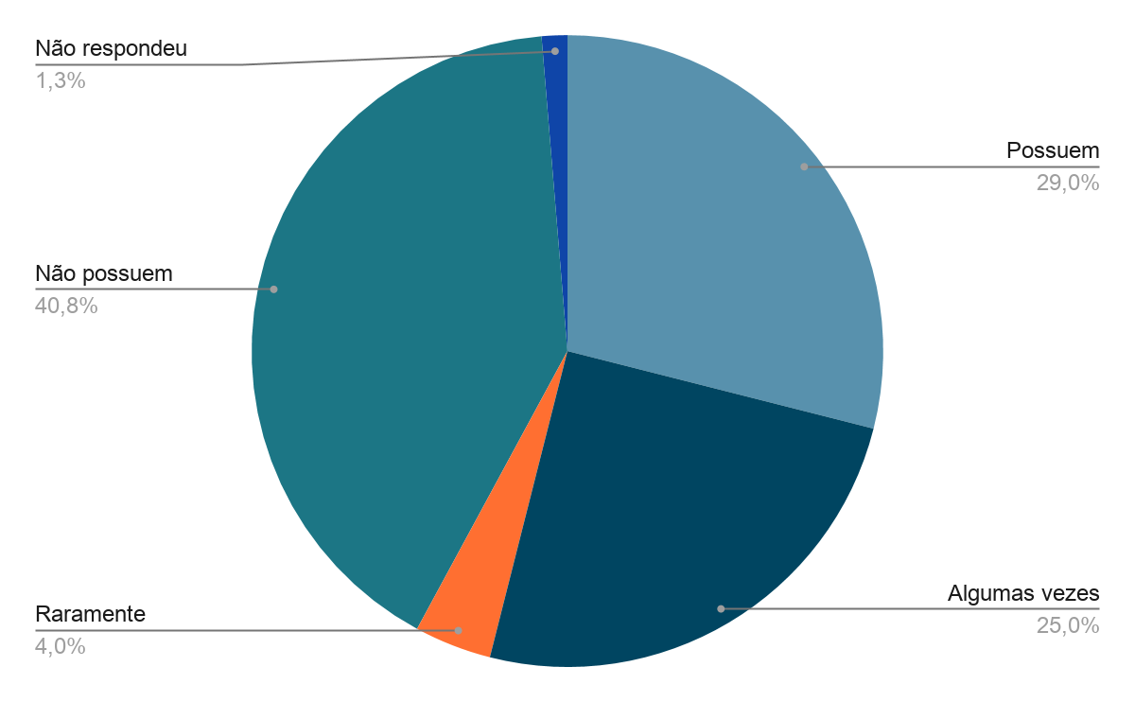
Fonte: Elaboração própria, 2020
Quando perguntados a respeito da existência de sinalização nos circuitos turísticos, 40% dos respondentes informaram que não possuem sinalizações e apenas29% informaram que possuem sinalizações; e 25% responderam que algumas vezes possuem; e 4% informaram que raramente possuem. Com isso, é possível identificar, de modo geral, a falta de sinalização nos circuitos, e se a região optar por atrair cicloturistas deverá investir na elaboração e sinalização de rotas e circuitos para este público
Tabela 3 - Infraestrutura e equipamentos necessários em destinos de cicloturismo
Infraestrutura e Equipamentsos Necessários | Número Absoluto | %
Sinalização | 25
Meios de hospedagem | 25
Ciclovias, roteiros | 16
Equipamentos de alimentos e bebidas | 10
Segurança | 9
Campings | 9
Apoio mecânico/bicicletarias, apoio, reabastecimento | 10
Comércio | 7
Banheiros públicos | 6
Centros de informação ao ciclista | 5
Bicicletário | 5
Infraestrutura, pavimentação, iluminação | 6
Educação no trânsito para moradores | 4
Acostamento nas vias | 2
Água potável disponível | 2
Lavanderia | 2
Respeito, hospitalidade | 2
Conteúdo digital, divulgação | 2
Capacidade | 1
Conforto | 1
Natureza | 1
Políticas públicas | 1
Total de respostas | ?? | 100
Fonte: Elaboração própria, 2020
Por fim, quando perguntados sobre infraestrutura e equipamentos que os cicloturistas consideram essenciais para um município que pretende tornar-se um destino voltado a este público, o destaque foi para a existência de meios de hospedagem e sinalização, alternativas citadas 25 vezes cada, de modo a serem, de acordo com os cicloturistas, os itens mais necessários. Na sequência apareceram ciclovias, com x % das respostas16, e equipamentos de alimentos e bebidas, com 10 citações, seguidos por campings e segurança, com 9 respostas cada, e apoio mecânico ou bicicletarias apareceram 8 vezes. A existência de comércios e banheiros públicos foram citados, respectivamente, em 7 e 6 respostas, e em menor grau, os respondentes indicaram a necessidade de bicicletários (5), infraestrutura (4), programa de educação no trânsito aos moradores (3) e acostamentos nas vias, existência de lavanderias e distribuição de água potável foram citados 2 vezes cada. Além disso, alguns cicloturistas julgaram necessários itens como iluminação, pavimentação, atrativos naturais, divulgação e conteúdo digital.

11. 4 Cicloturismo na pandemia de COVID-19
No formulário de pesquisa aplicado ao público-alvo foram inseridas cinco perguntas sobre a Covid-19 pois o período de pandemia é um cenário atípico que, em 2020, atingiu diretamente a atividade turística, a demanda e a região do Vale Histórico que é objeto deste estudo. Assim, investigou-se o comportamento dos cicloturistas durante a pandemia, considerando: realização de viagens neste período; gastos nas viagens no período da pandemia; proximidades das rotas realizadas em relação à área de moradia; realização de rotas em outros países; e percepção de segurança nos meios de hospedagem.

Gráfico 11 – Realização de viagens de cicloturismo, durante a pandemia
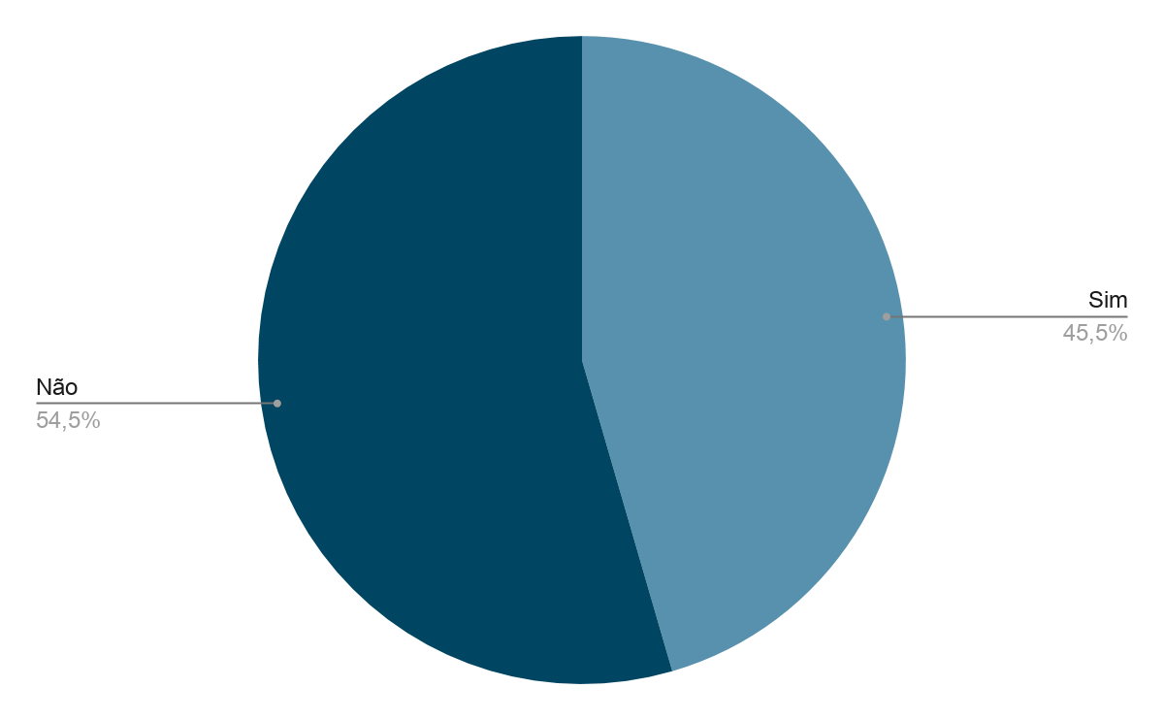
Fonte: Elaboração própria, 2020
Indagou-se aos cicloturistas se realizaram viagens desde que se iniciou a pandemia (de março até dezembro de 2020). O resultado foi bem equilibrado, com 45,5% respondendo que não realizaram e 54,5% responderam que realizaram. Com isso, observa-se que mais da metade dos entrevistados não se intimidou e continuou viajando.
Ao serem questionados sobre mudanças na escolha das rotas de cicloturismo, a maioria (15) informou que mudou a rota, sendo que alguns especificaram a mudança, como locais mais próximos (6), grupos menores (2) ou rotas com um menor fluxo turístico (2). Além disso, houve 1 respondente que parou de realizar viagens e 10 informaram que não apresentaram mudanças com relação a rota escolhida. 5 respostas foram invalidadas porque ::????????.

Gráfico 12 - Gastos menosres em viagens realizadas, durante a pandemia

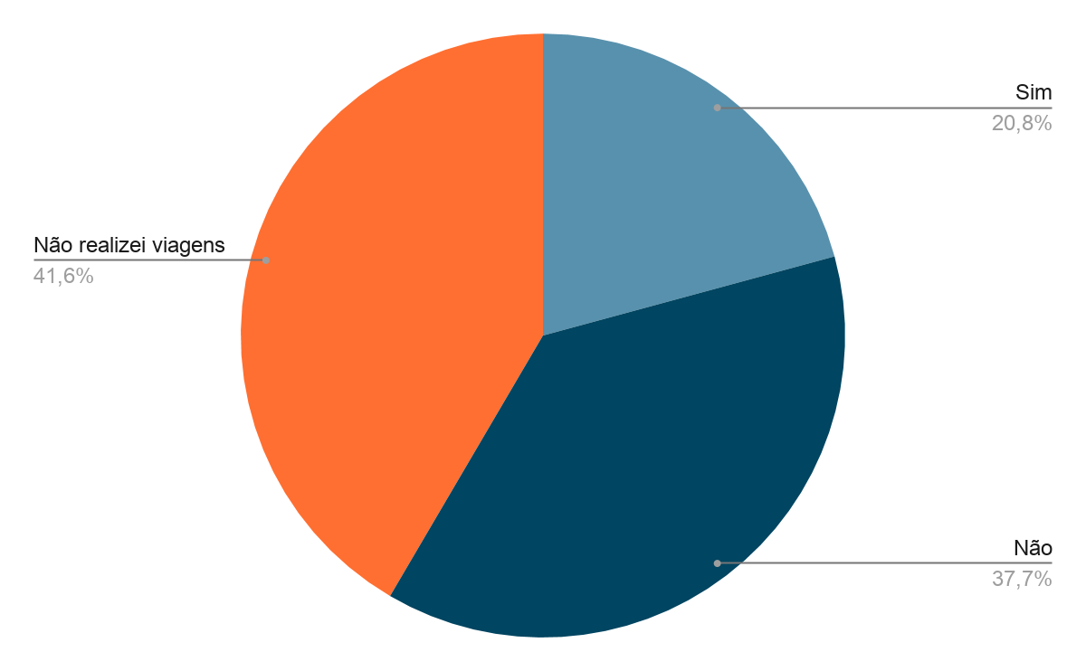
Fonte: Elaboração própria, 2020
Ao serem questionados sobre qual era a tendência de gastos nas viagens de cicloturismo no período de pandemia em relação a épocas anteriores,
a maioria (41,6%) respondeu que não realizou viagens e 37,7% respondeu que considerou gastar mais e 20,8% respondeu que considerou gastar menos. Desse modo, foi possível concluir que a maioria dos respondentes, que viajaram durante a pandemia, não esperavam gastar menos, que em período anterior às restrições impostas pela COVID-19.

Gráfico 13 - Preferências por rotas mais próximas dos locais de residência, durante a pandemia
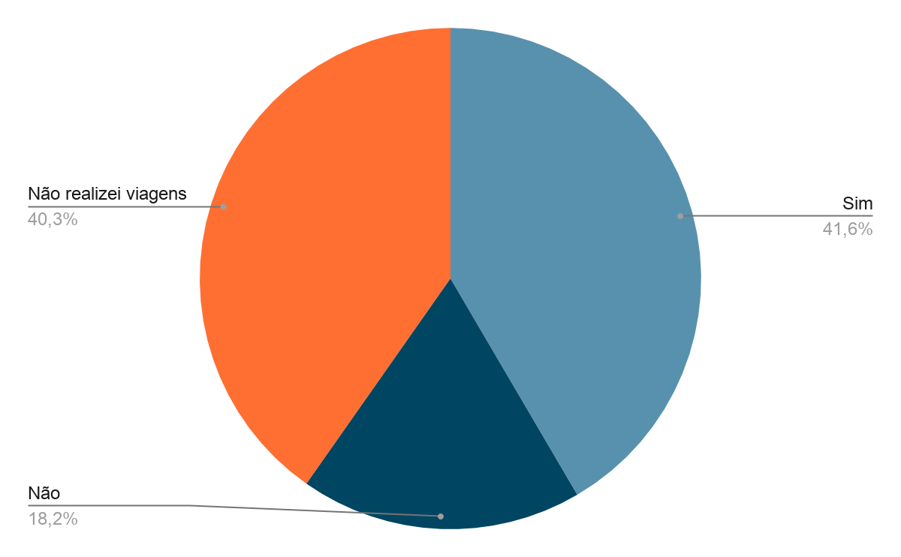
Fonte: Elaboração própria, 2020
Quando perguntados a respeito de preferência por rotas mais próximas de seus locais de residência, 40, 3% dos respondentes informaram que não realizaram viagens no período da pandemia. Por outro lado41,6% dos cicloturistas responderam que deram prioridade a destinos mais próximos e 18,2% responderam que não procurama destinos mais próximos para realizar cicloturismo. Com isso, foi possível identificar que o público de cicloturismo acompanhou a tendência apresentada, durante o período de pandemia, para o turismo no geral, no qual as viagens realizadas foram de menor duração e em locais mais próximos (Fonte????).

Gráfico 14 - Interesse por de roteiros internacionais, durante a pandemia
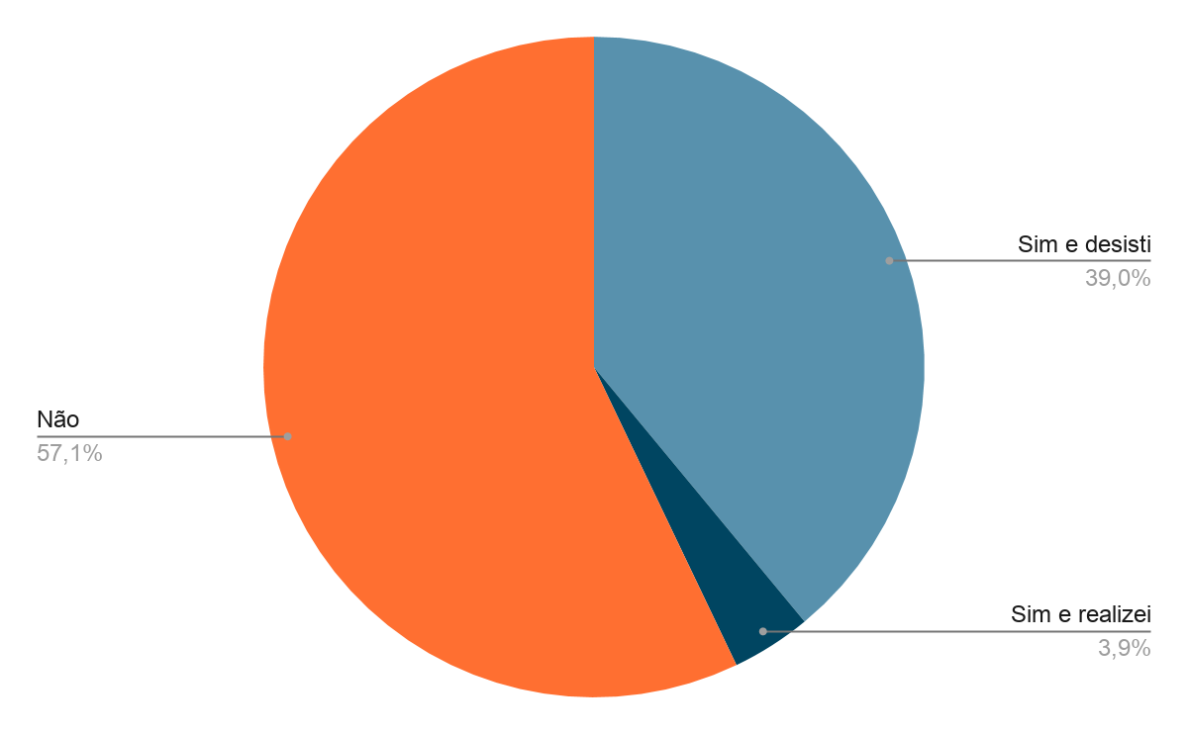
Fonte: Elaboração própria, 2020
Ao serem questionados se tinham planejado realizar roteiros internacionais no ano de 2020, 51,7% responderam que não pensavam em fazer roteiros internacionais, enquanto 39% dos respondentes tinham planejado mas desistiram e 3,9% realizaram, de fato, um roteiro de cicloturismo fora do Brasil, em período de pandemia. Esse comportamento já era esperado considerando o desestímulo da realização de viagens longas e internacionais, além do fechamento das fronteiras de diversos países, para brasileiros e para outras nações.
Gráfico 15 – Percepção de segurança em meios de hospedagem
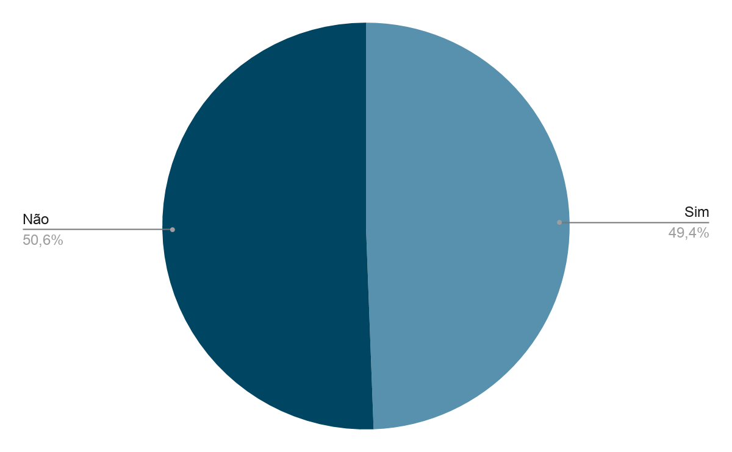
Fonte: Elaboração própria, 2020
Com relação à percepção de segurança em meios de hospedagem na realização de roteiros longos durante a pandemia, as respostas ficaram equilibradas, indicando que 50,6% dos respondentes não acham seguro se hospedar em viagens de cicloturismo, enquanto 49,4% dos cicloturistas responderam achar seguro se hospedar durante a pandemia.

11.5 Principais direcionamentos
A partir do formulário aplicado foi possível identificar os principais direcionamentos a serem realizados pela região, principalmente no que diz respeito à sinalização e meios de hospedagem. Sendo assim, é recomendada a implantação de sinalização voltada aos cicloturistas ao longo de todo o circuito e construção de ciclovias nas cidades. Enquanto com relação aos meios de hospedagem, recomenda-se a criação de bicicletários nas pousadas já existentes nas cidades e posterior divulgação das mesmas, assim como incentivo a criação de locais para acampamento, sendo que estes são os meios de hospedagem mais utilizados pelos cicloturistas.
Além disso, seria interessante a criação de centros de informações aos turistas em todas as cidades, com o foco em informações também regionais e pontos de apoio aos cicloturistas, com bebedouros e banheiros públicos, os quais estejam localizados, se possível, próximos a bicicletarias. Outro ponto a ser trabalhado é o da divulgação da região como destino de cicloturismo, podendo ser também aproveitados os equipamentos das cidades, como meios de hospedagem e restaurantes, além de outros atrativos tanto naturais quanto culturais, uma vez que, dentre os cicloturistas que responderam ao formulário, uma parte considerável fica mais de cinco dias no destino, o que contribuiria com o turismo da região. Também, podem ser realizadas divulgações dos atrativos religiosos da região para atrair os cicloturistas de Aparecida do Norte (Caminho da Fé), por conta da proximidade da cidade com a região.
Desse modo, a região do Vale Histórico Paulista poderá apresentar um maior potencial de se tornar um destino de cicloturismo e atrair cicloturistas de diferentes localidades, o que será positivo para empreendedores de toda a da região, além de apresentar possíveis para a infraestrutura das cidades.

11.6 Canais de captação
Os canais de captação do público de cicloturismo são aqueles que devem ser utilizados para impulsionar a imagem do destino chegando ao maior número de interessados possível. A tecnologia tem papel fundamental nesta etapa. Com a popularização de ferramentas virtuais, a internet atualmente é o principal meio de comunicação para atingir os objetivos divulgação e consequente captação de visitantes. Deve-se criar ambientes virtuais??? específicos e desenvolver ações de marketing de conteúdo com a oferta de material que orienta o cicloturista sobre o destino.
A criação de um site é o principal recurso para fornecer as principais informações oficiais sobre o destino e suas atividades. Por meio dele, as pessoas entenderão os valores e os objetivos da proposta, assim como terão o primeiro contato com os eventos, estrutura e serviços das cidades.
Os blogs também são amplamente utilizados para publicar conteúdos qualificados sobre o setor de atuação, seja em postagens escritas ou podcasts.
As redes sociais são os principais canais de interação, onde é possível estabelecer uma relação mais próxima e de empatia com o público alvo. Por esse motivo, o ideal é optar por publicações engajadoras e que se adequem ao perfil dos cicloturistas. Entre as redes sociais mais populares, e que devem estar entre os meios de divulgação, se destacam o Facebook, o Twitter, o Instagram e o Linkedin.
O e-mail também é outra ferramenta de suma importância para manter uma comunicação mais íntima com os contatos e enviar informações através de mensagens automatizadas.
Na internet todas as informações devem estar claras e inseridas em locais de fácil visualização. Os dados de contato, como e-mail, telefone e endereço, são alguns dos mais importantes e, por isso, devem ser destacados e estar atualizados.
O design das páginas deve ser atrativo, fazendo com que a experiência do usuário seja intuitiva e agradável. Dentro de cada uma dessas ferramentas é importante colocar os atalhos e links das outras páginas. Com a grande adesão de dispositivos móveis é imprescindível tornar o site adaptável para dispositivos como tablets e smartphones e adequar a linguagem para cada um desses canais.
Além da internet há outros canais que dependendo do poder de investimento podem ser recursos importantes como revistas e programas de televisão voltado para o segmento ou até mesmo outdoors, assim como a possibilidade de permutas realizadas através de roteiros desenvolvidos nas cidades envolvidas a serem realizados com cicloturistas para que esses divulguem o mesmo posteriormente.

Referências

Aguiar, Lívia. Viagem e Turismo. 2017. 14 cicloviagens para conhecer o Brasil de bicicleta. Disponível em:<https://viagemeturismo.abril.com.br/materias/14-cicloviagens-para-conhecer-o-brasil-de-bicicleta/>. Acesso em: 14 nov. 2020
Cintra, Fernando. Aventrilha. 2019. Top 9 rotas de cicloturismo no Brasil. Disponível em:<https://www.aventrilha.com.br/rotas-cicloturismo-brasil/>. Acesso em: 14 nov. 2020
Deus, Fernanda Monteiro Lobão de. 2019. Cicloturismo: roteiros brasileiros. Disponível em:<https://observatoriodabicicleta.org.br/uploads/2020/08/Cicloturismo-roteiros-brasileiros.pdf>. Acesso em: 15 nov. 2020
Edra, Fátima Priscila Morela, Castro, Juliana de, Saldanha, Luiz Emerson da Cruz. 2017. Cicloturismo urbano em foco. Niterói. Disponível em<.http://planett.coppe.ufrj.br/images/documentos/publicacoes/2017.09---I-Encontro-para-o-Desenvolvimento-do-Cicloturismo.pdf>. Acesso em: 14 nov. 2020
Eu e a Magrela. 2018. Rotas de cicloturismo no Brasil (Sudeste e Sul). Disponível em:<https://eueamagrela.wordpress.com/2018/03/21/rotas-de-cicloturismo-no-brasil-sudeste-e-sul/#OC>
Marketing para Indústria. 2018. Conheça os principais canais de divulgação online que sua indústria deve investir. Disponível em: <https://www.marketingparaindustria.com.br/marketing/canais-divulgacao>. Acesso em: 14 nov. 2020.
Saldanha, Luiz. 2018. O cicloturista brasileiro. II Encontro para o Desenvolvimento do Cicloturismo. Disponível em: <https://docs.wixstatic.com/ugd/164b29_33cd240b670944fcb7a7d2fd462c06cd.pdf>. Acesso em: 14 nov. 2020
Scirea, Bruna. Melhores Destinos. 2020. Cicloturismo: 8 roteiros para conhecer o Brasil de bicicleta. Disponível em:<https://www.melhoresdestinos.com.br/cicloturismo-roteiros-brasil.html>. Acesso em: 15 nov. 2020
Paupitz, Andressa. Clube do Cicloturismo do Brasil. 2008. Pesquisa: o perfil do cicloturista brasileiro. Disponível em: <http://www.clubedecicloturismo.com.br/artigos-1/53-pedalando/24-pesquisa-o-perfil-do-cicloturista-brasileiro?highlight=WyJwZXNxdWlzYSJd>. Acesso em: 14 nov. 2020
Walter, Magalhães. Clube do Cicloturismo do Brasil. 2016. O perfil do cicloturista. Disponível em:<http://www.clubedecicloturismo.com.br/artigos-1/69-mercado-da-bicicleta/550-o-perfil-do-cicloturista>. Acesso em: 14 nov. 2020

Anexos

Anexo 1 - Mapa Roteiro Estrada Real

Pensado para bicicleta? Há sinalização ou informações específicas para este público?

